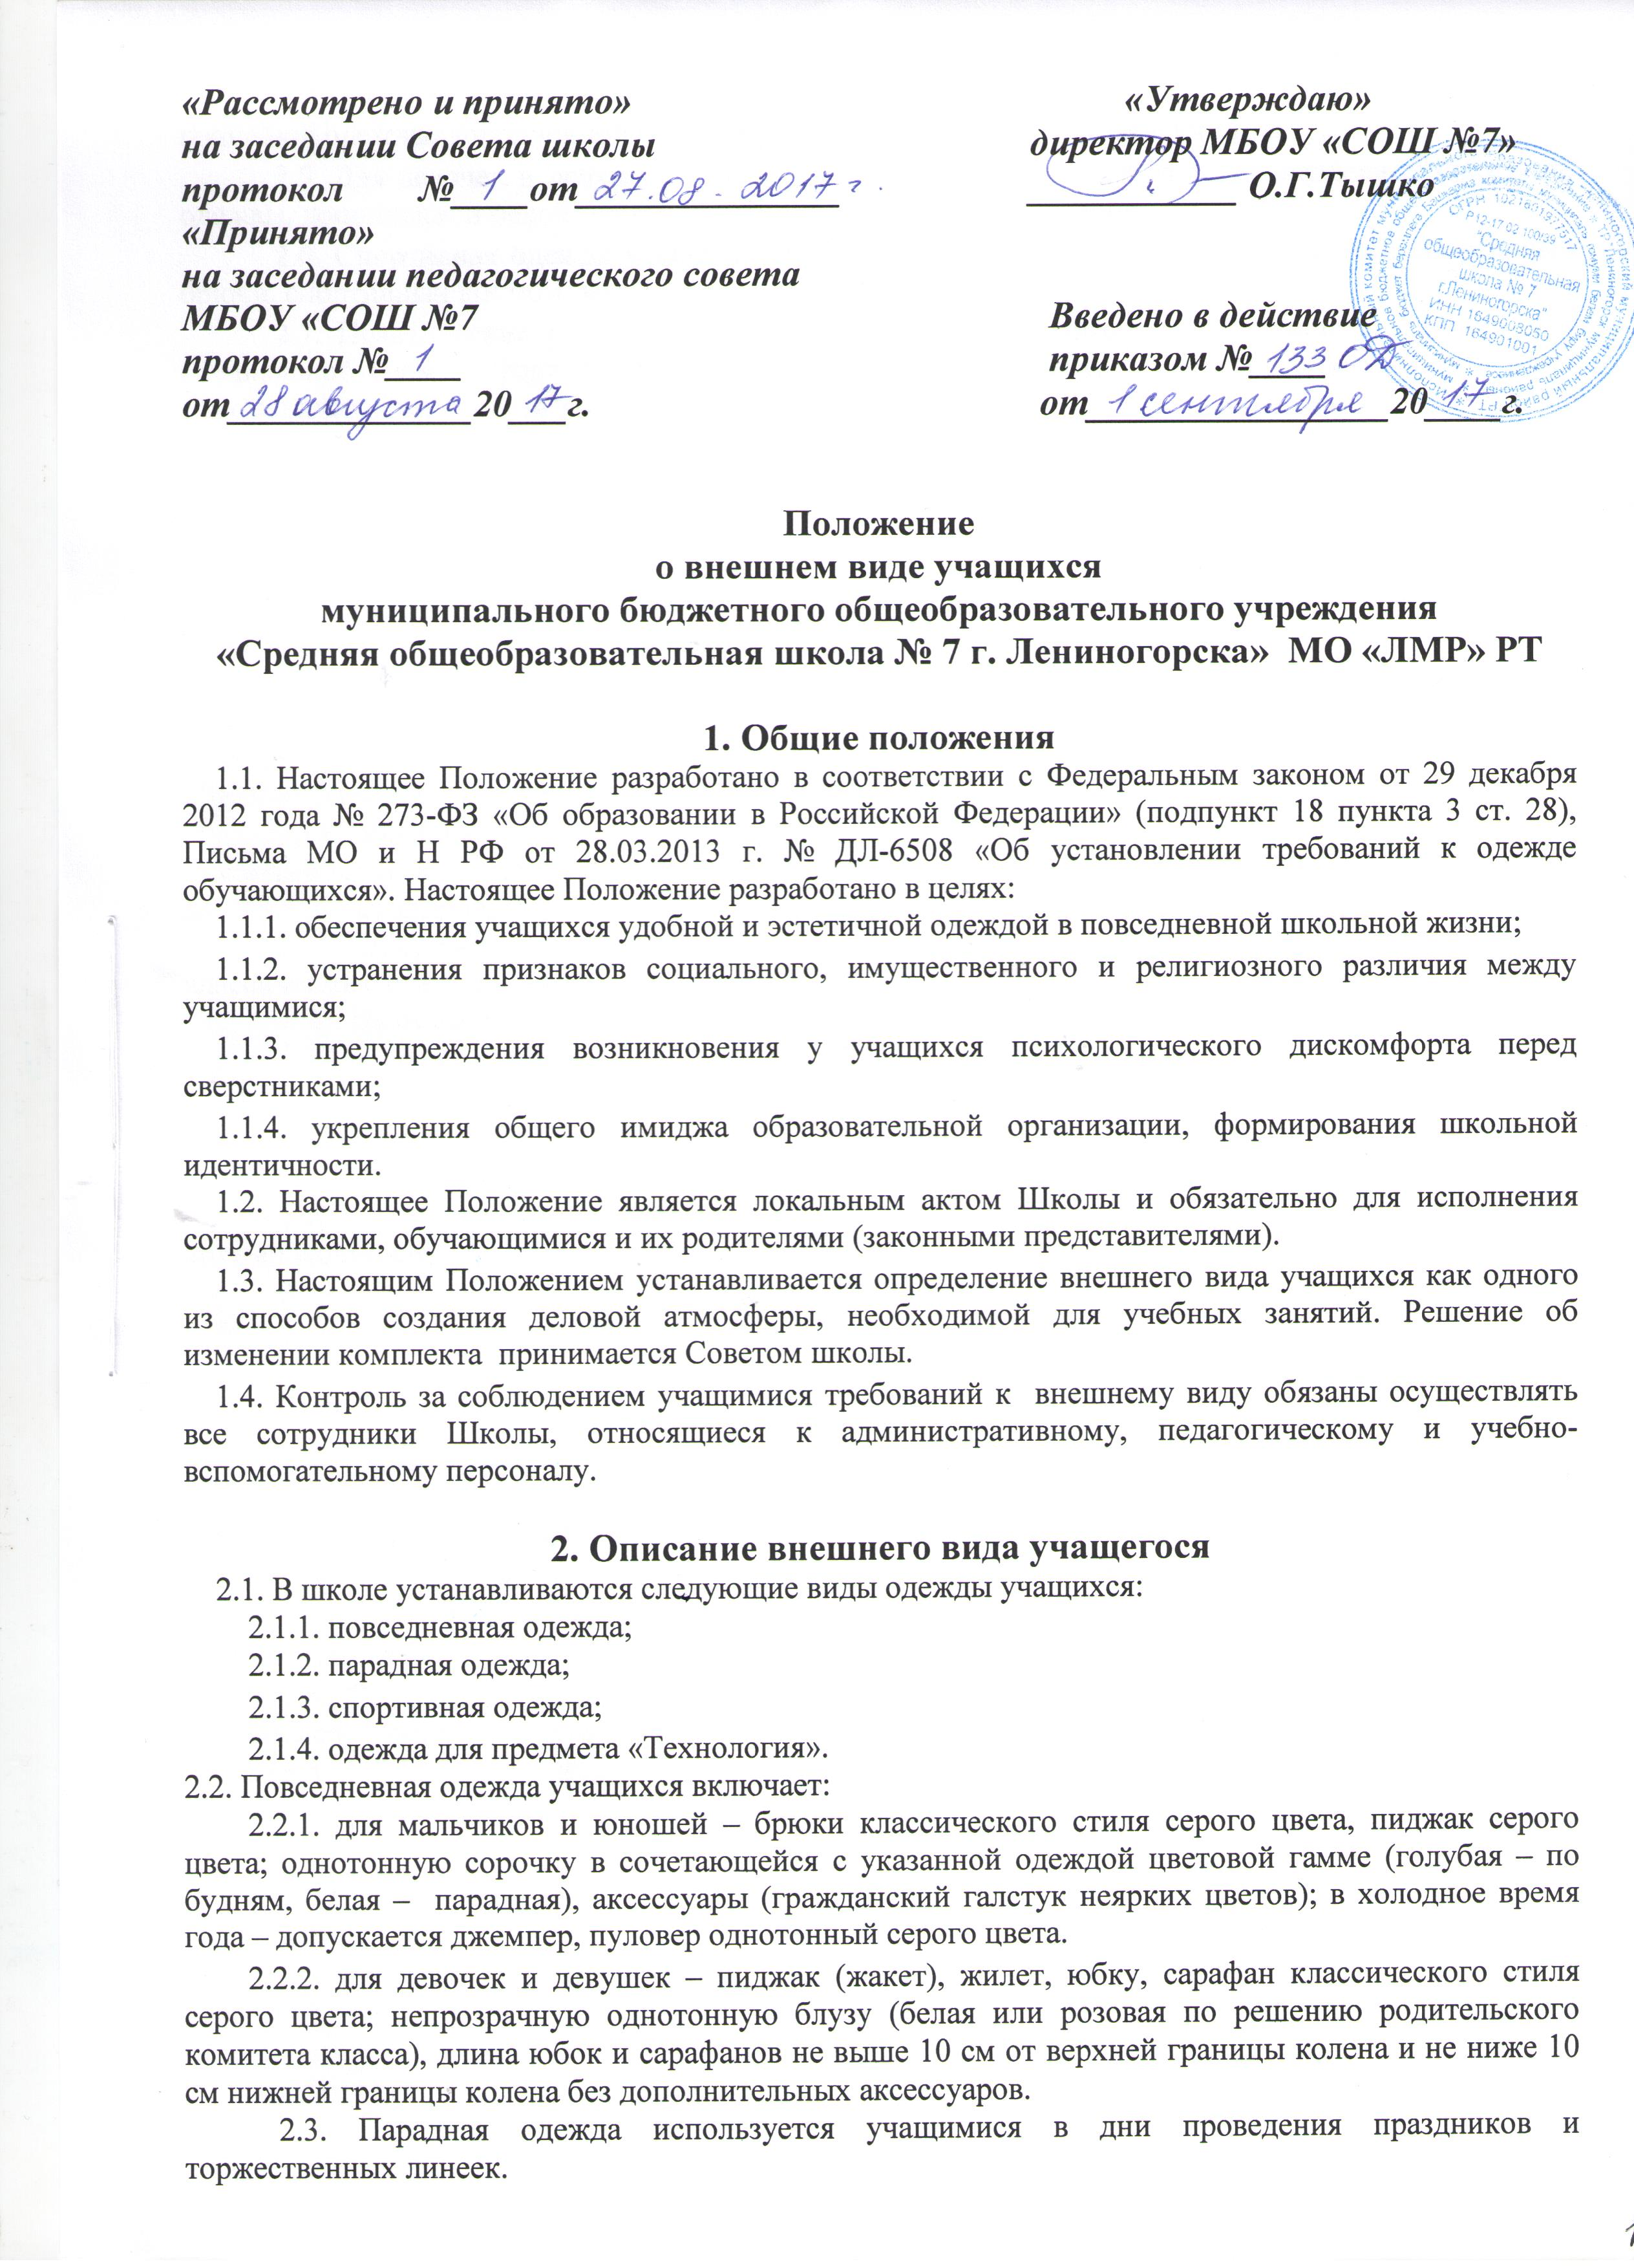

2.4. Для мальчиков и юношей парадная школьная одежда состоит из повседневной школьной одежды, дополненной белой сорочкой, аксессуары (гражданский галстук).
2.5. Для девочек и девушек парадная школьная одежда состоит из повседневной школьной одежды, дополненной белой блузой без дополнительных аксессуаров.
2.6. Спортивная одежда учащихся включает футболку, спортивные шорты или спортивные брюки, спортивный костюм, кеды и кроссовки.
2.7. Практические работы в мастерских и кабинетах домоводства учащиеся выполняют в специальной одежде (фартук, косынка). При выполнении работ, создающих угрозу повреждения глаз, следует использовать защитные очки.
2.8. Одежда учащихся может иметь отличительные знаки Школы (класса, параллели классов): эмблемы, нашивки, значки, цвет футболок по решению родительского комитета классов.
2.9. Одежда обучающихся должна соответствовать погоде и месту проведения учебных занятий, температурному режиму в помещении и на улице.
2.10. Не допускается ношение учащимися одежды, обуви и аксессуаров с травмирующей фурнитурой; одежды с яркими надписями и изображениями (за исключением спортивной одежды, носимой в помещениях для занятий физической культурой и спортом); одежды и аксессуаров, содержащих символику экстремистских организаций, а также пропагандирующих психоактивные вещества и противоправное поведение; атрибутов одежды, закрывающих лицо (кроме случаев, обусловленных состоянием здоровья учащихся).
2.11. Учащимся не рекомендуется ношение брюк и юбок с заниженной талией и (или) высокими разрезами, декольтированных платьев и блуз, одежды бельевого стиля, массивной обуви на толстой платформе, туфель на высоких каблуках.
2.12. Внешний вид учащихся Школы должен соответствовать общепринятым нормам классического стиля и носить светский характер.
2.13. Не рекомендуется:
2.13.1. носить массивные украшения (бусы, броши, серьги, кольца, ремни с массивными пряжками), яркий макияж и маникюр;
2.13.2. носить брюки и юбки с заниженной талией, накладными карманами, декоративными деталями в виде вышивки, заплат, порывами ткани, неоднородным окрасом ткани, джинсы;
2.13.3. разноцветные рубашки, блузки, кофты ярких цветов, с контрастной цветовой гаммой, яркими надписями и любыми изображениями;
2.13.4. одежда, обувь и аксессуары с яркой агрессивной фурнитурой, символикой неформальных молодежных объединений, пропагандирующих противоправное поведение.

3. Ответственность учителей, администрации Школы, учащихся и родителей (законных представителей), разрешение спорных вопросов.
3.1. Учащийся имеет право выбирать форму школьной одежды в соответствии с предложенными вариантами.
3.2. Учащийся обязан в учебное время соблюдать требования к внешнему виду учащихся..
3.3. Спортивная форма в дни уроков физической культуры должна быть принесена с собой. Ученики переодевают спортивную и школьную форму до и после урока физической культуры.
3.4. Общий вид одежды учащихся, ее цвет, фасон и иные аналогичные характеристики принимаются общешкольным родительским комитетом Школы с приглашением представителей ученического самоуправления.

